Mini-projet Pizza-Bot
Partie 3 - Brouillon
Le nuage de points et le seuil de rentabilité
Habiba Daïrou

Rappel des données
Seize journées du distributeur pilote. En dessous de 50 pizzas par jour, la machine perd de l'argent.
Température (°C) | 3 | 5 | 6 | 8 | 10 | 11 | 13 | 15
Ventes | 132 | 126 | 110 | 113 | 112 | 109 | 96 | 92

Température (°C) | 17 | 18 | 20 | 22 | 24 | 26 | 28 | 31
Ventes | 92 | 82 | 82 | 69 | 73 | 61 | 63 | 61

1. Étape 3.1 : dessiner le nuage de points
Tracer les axes, placer les seize points, puis placer le point moyen G et tracer les deux droites qui passent par G, une verticale et une horizontale. Elles découpent le plan en quatre quadrants.

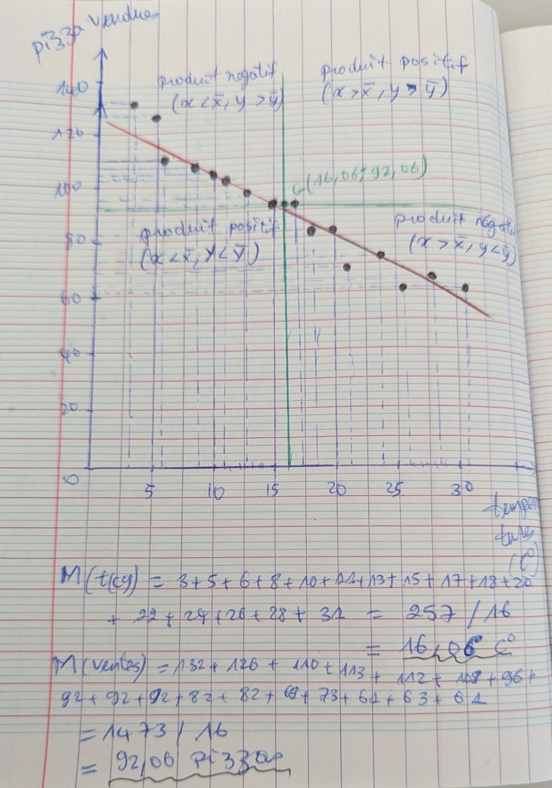
Photo 1 - Nuage de points dessiné à la main, avec le point moyen G et les quatre quadrants.

2. Répondre aux trois questions du nuage
a. Les points semblent-ils alignés ?
Réponse : Oui, les points sont très nettement alignés, et la droite descend.
b. La covariance sera-t-elle positive ou négative ? Dans quels quadrants se trouvent presque tous les points ?
Réponse : La covariance sera négative. Presque tous les points se trouvent dans les quadrants en haut à gauche (négatifs avec 8) et en bas à droite (négatifs avec 7) et 1 en quadrant positive.
c. Tracer à l'oeil une droite qui passe au milieu du nuage(voir image 1) et noter sa pente approximative.
Réponse : Pente estimée à l'œil : environ −2,6 pizzas par degré. Chaque degré supplémentaire fait perdre à peu près 2 à 3 pizzas par jour.

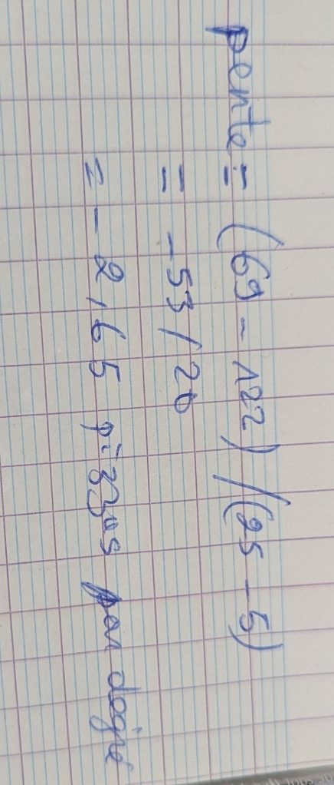
Photo 2 - calcul de sa pente approximative.

3. Étape 3.4 : le seuil de rentabilité
Avec les coefficients trouvés à l'étape 3.3, résoudre l'équation a x t + b = 50 pour trouver la température à laquelle la droite passe sous le seuil de rentabilité.

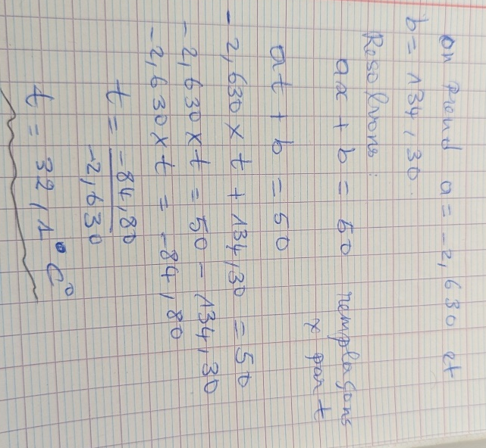
Photo 3 - Résolution de l'équation du seuil de rentabilité.

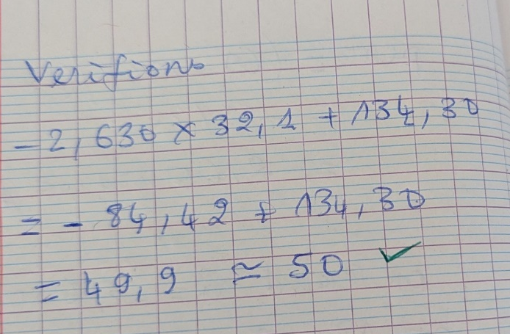
t = 32,1 °C.
Plage observée : de 3 à 31 °C. Comme 32,1 > 31, cette température est hors de la plage observée. Il s'agit donc d'une extrapolation, et non d'une interpolation.

Ce qu'il faudra retrouver ensuite
Le programme doit donner une pente proche de celle estimée à l'oeil, une covariance du signe annoncé, et la même température de seuil. Les trois contrôles du rappel servent de garde-fou : la droite passe par G, a et r ont le même signe, et la corrélation doit être assez forte pour que la droite serve.

